Sopro Grundierung LF-Tiefgrund

Sopro Bauchemie

Eigenschaften

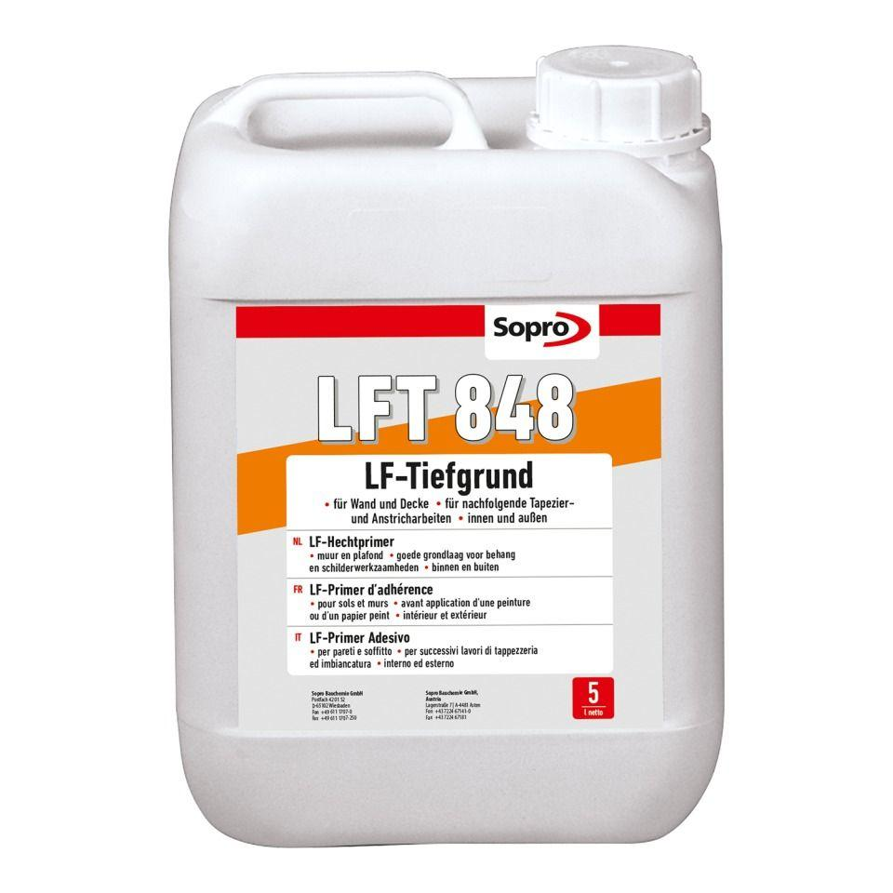

GTIN:

4005734848054

HAN:

7784805

Bindemittelbasis

Dispersion

Eigenschaften

hohe Eindringtiefe, Untergrund verfestigend

Farbton

transparent, weiß

Diffusionsverhalten

diffusionsfähig

Lösemittelhaltigkeit / Wasserverdünnbarkeit

lösemittelfrei

Lagerfähigkeit in Monaten

24,00

Trocknungszeit (min)

360,00

Verarbeitungstemperatur (°C)

5,00 - 30,00